齐鲁师范学院无线网上网指南

- 无线信号（SSID）说明
齐鲁师范学院校园无线网使用了两个无线频段，分别是2.4G和5.8G频段，可搜到的信号如下：
信号一：QLNU-2.4G
信号二：QLNU-5.8G
如果手机或笔记本网卡同时支持2.4G和5.8G频段，您将能看到如下界面：
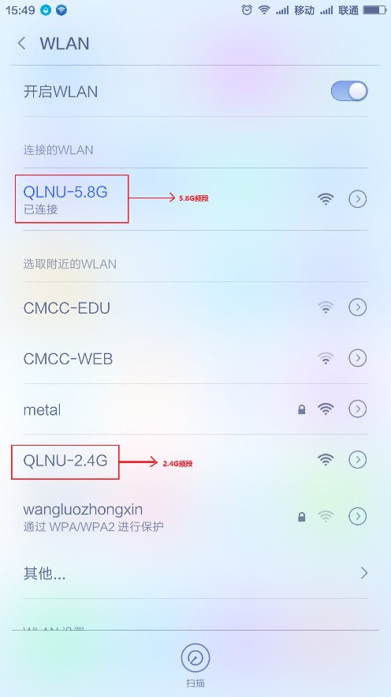
否则您只能看到以下信号：
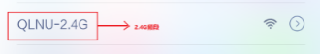
说明：5.8G频段的信号比要比2.4G上网速度更快，如果您的笔记本、手机等无线终端能够显示“QLNU-5.8G”这个信号，强烈建议您连接此信号。您将获得更快的上网速度。
- 上网说明
1、连接好信号后，打开您的浏览器，随意点击任意网址，将弹出以下界面：
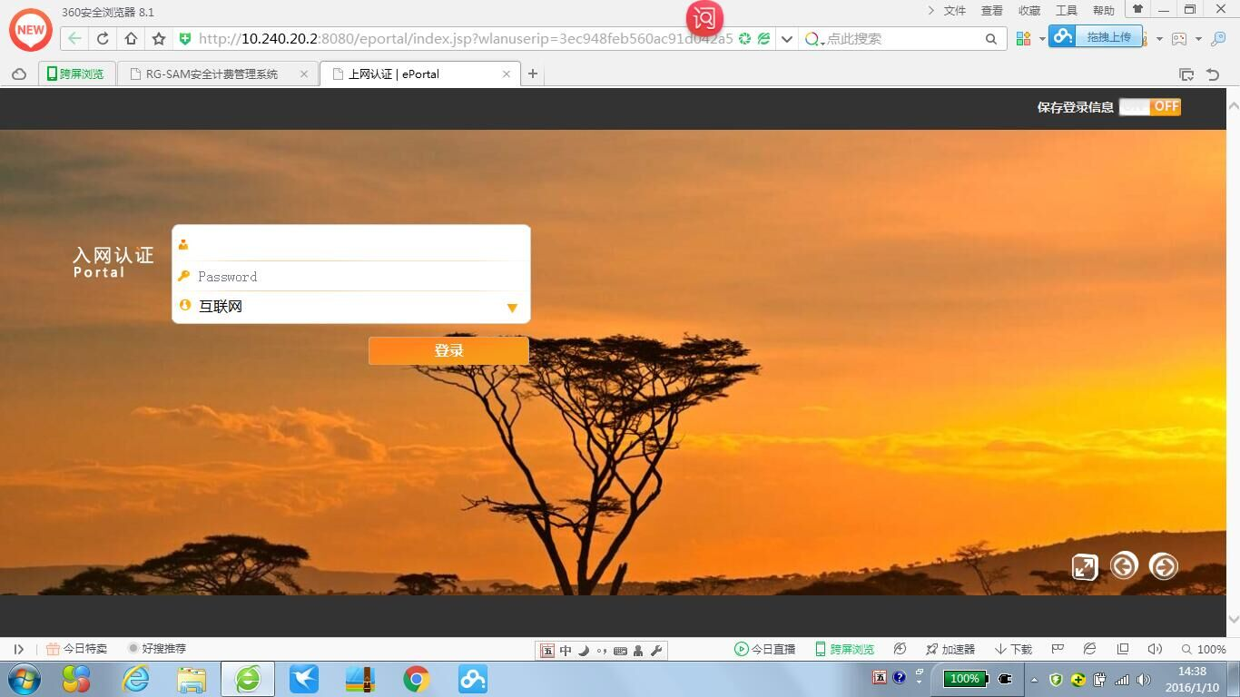
2、在弹出的入网认证界面中输入您的用户名和密码，用户名和密码与数字校园门户的密码相同（即：用户名为您的学号（教工为职工号），初始密码为您的身份证后六位（x要大写）），同时选择您是访问互联网还是校内资源，如下图：
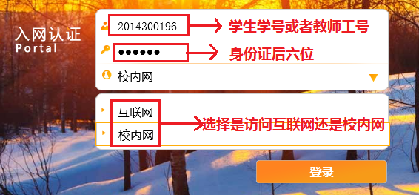
3、点击登录按钮，将提示登录成功。首次登录可能会出现“您的登录信息已经修改”的提示，请再次点击登录按钮，便可认证成功，此时您可以正常访问互联网了。
注：办公室电脑上网（第一次）也需要登录，方法与无线登录方式相同。

